**1. 거래처**

‘영업관리’탭의 ‘거래처 조회’메뉴를 선택하면 등록되어있는 모든 거래처를 확인할 수 있습니다.

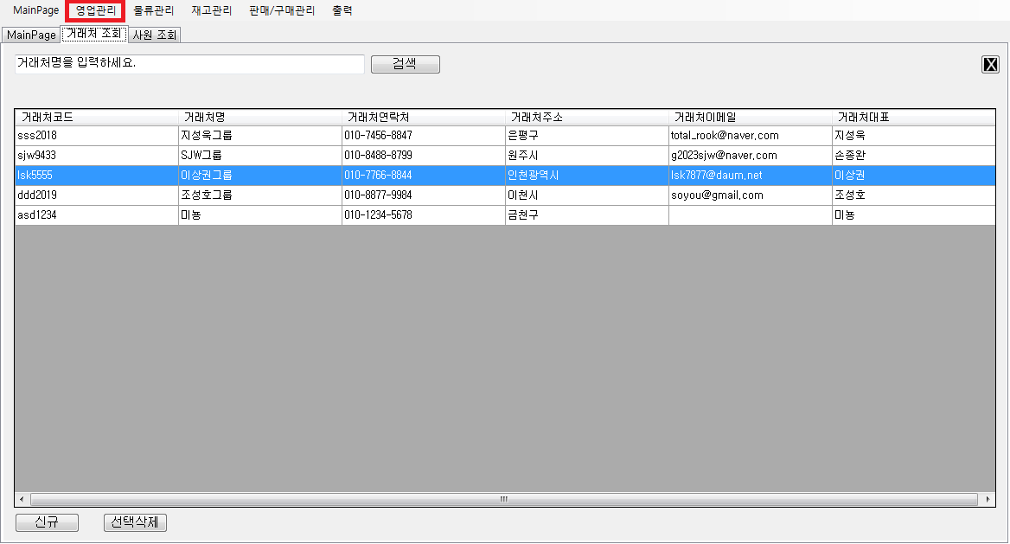

거래처의 풀네임이 기억나지 않을 때 거래처명의 일부단어를 입력한 후 엔터를 눌러 검색할 수도 있고

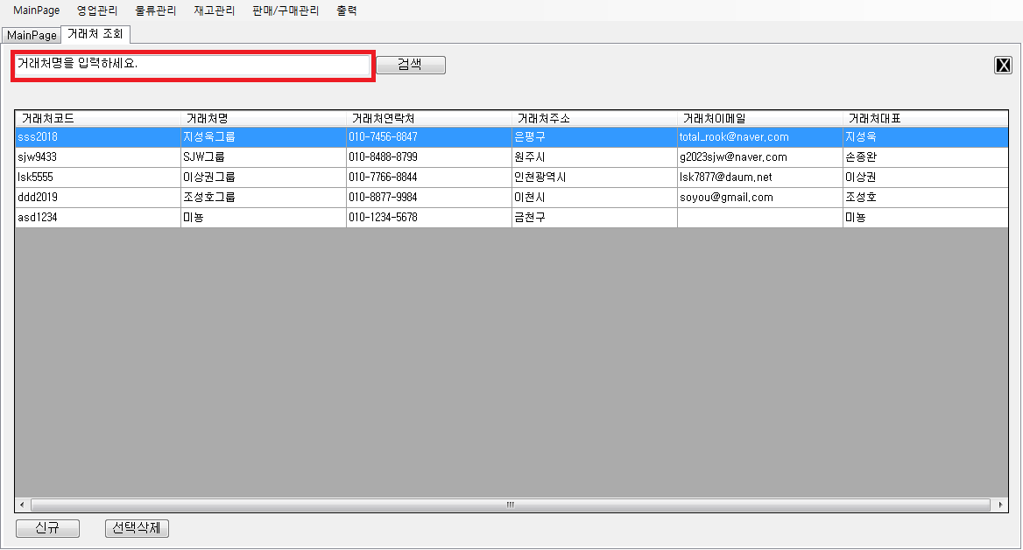

‘검색’버튼을 이용하여 거래처명이 아니라 기억하고 있는 다른 정보를 이용하여 검색할 수도 있습니다.

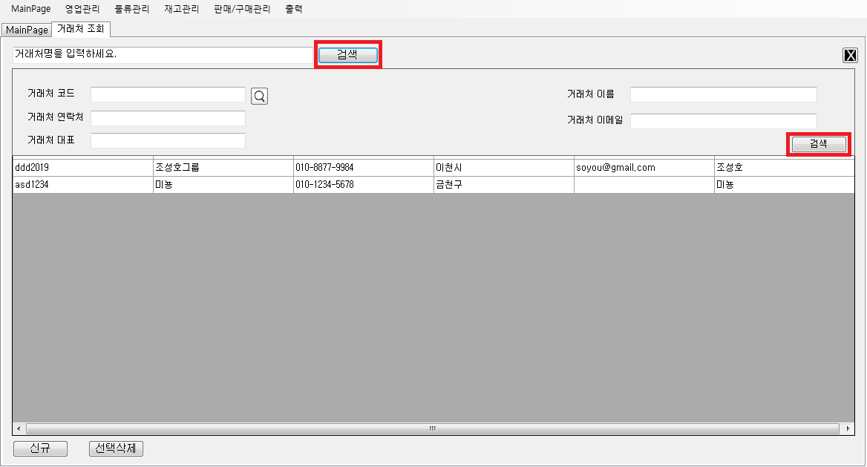

‘신규’버튼을 눌러 새로운 거래처를 등록할 수 있습니다.

(이메일을 제외한 나머지는 필수입력사항입니다.)

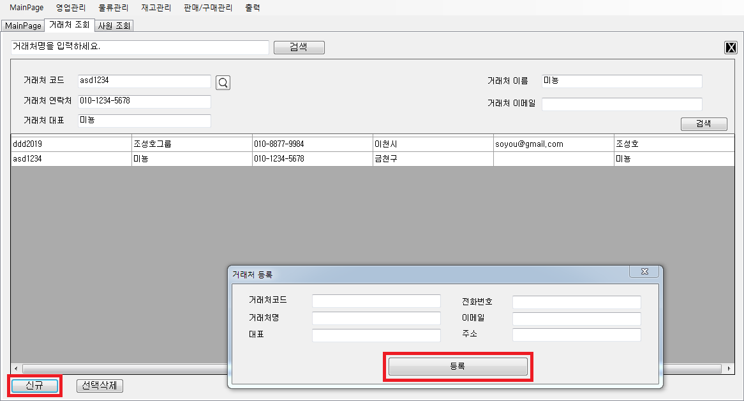

‘선택삭제’버튼을 이용해 선택한 거래처를 삭제할 수 있습니다.

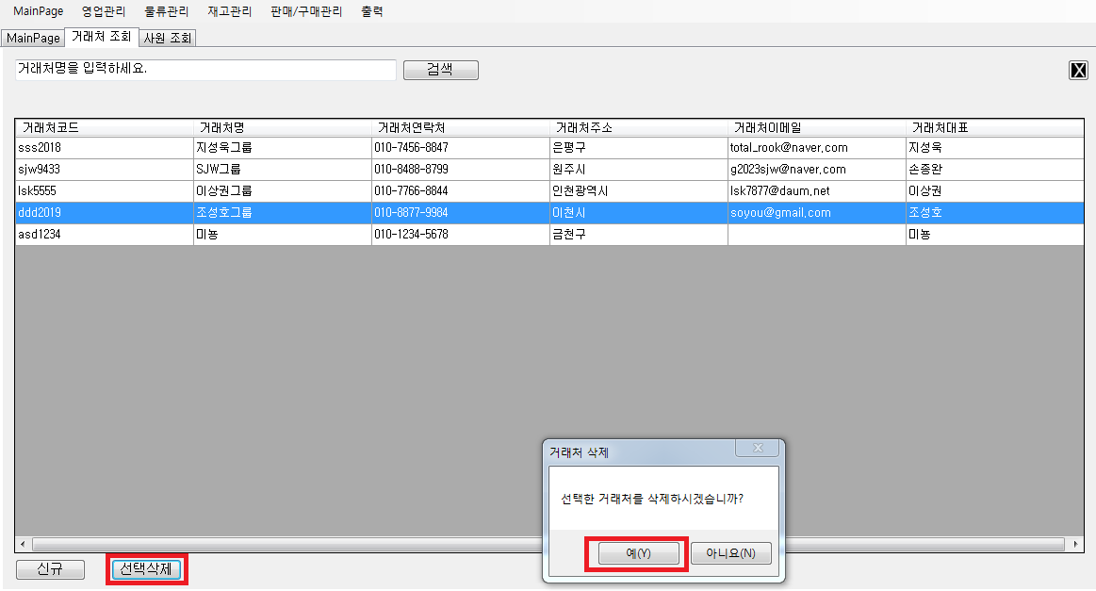

**2. 사원**

‘영업관리’탭의 ‘사원 조회’메뉴를 선택하면 등록되어있는 모든 사원을 확인할 수 있습니다.

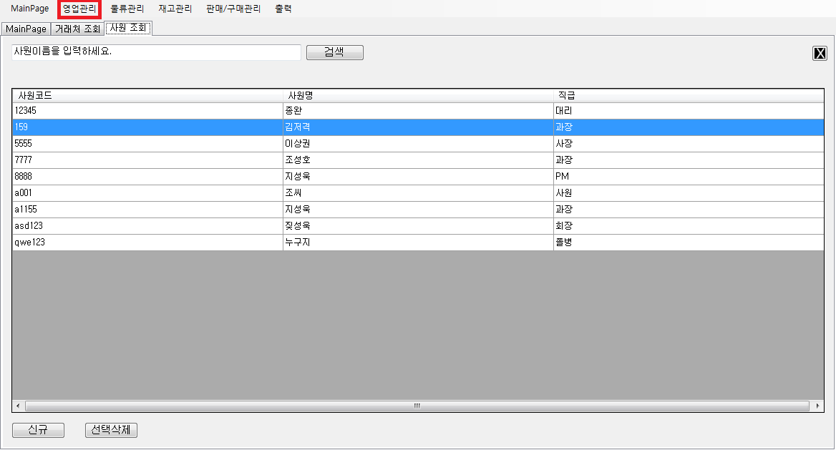

거래처 검색과 같은 방법으로 사원 검색을 이용할 수 있습니다.

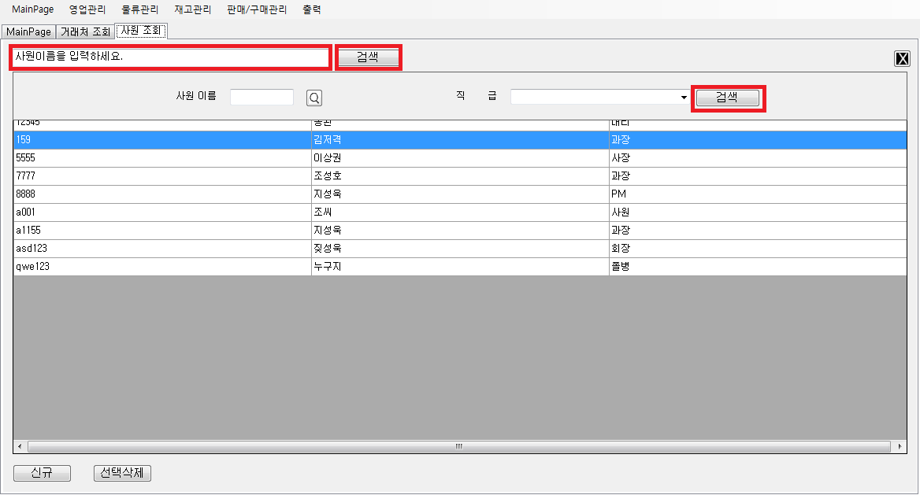

‘신규’버튼을 눌러 사원을 등록할 수 있습니다.(모두 필수입력사항입니다.)

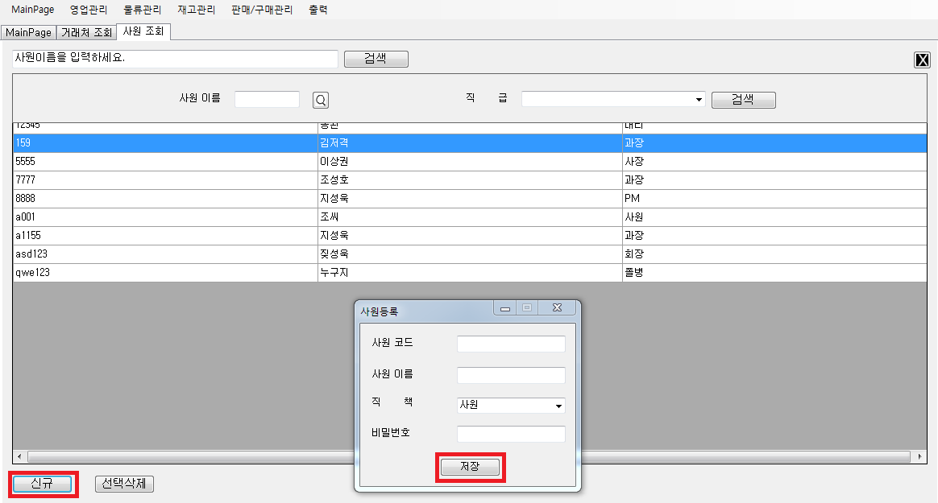

선택한 사원을 삭제할 수 있습니다.

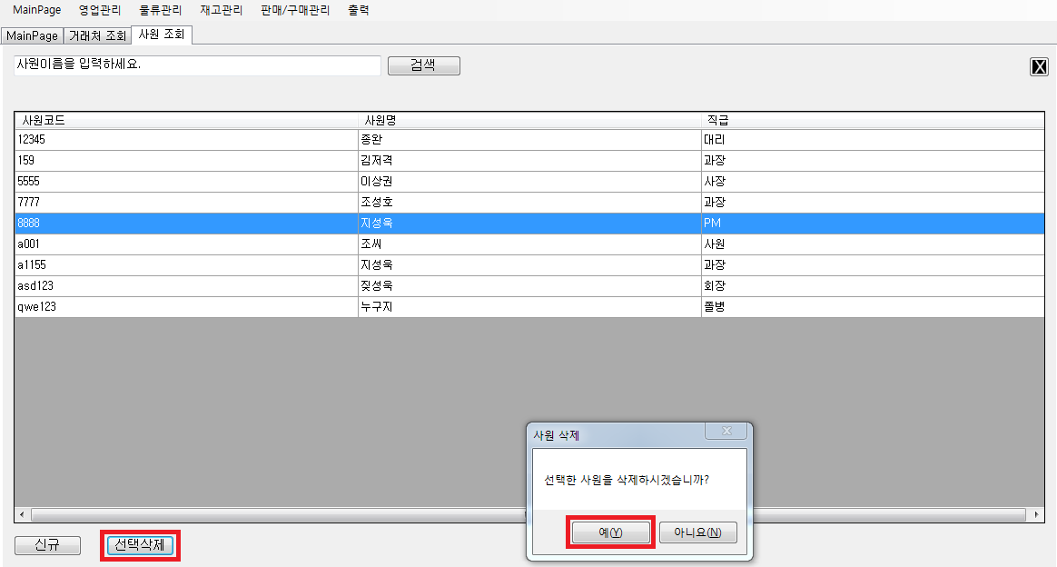

더블클릭하면 해당 사원의 이름과 직급을 수정할 수 있습니다.

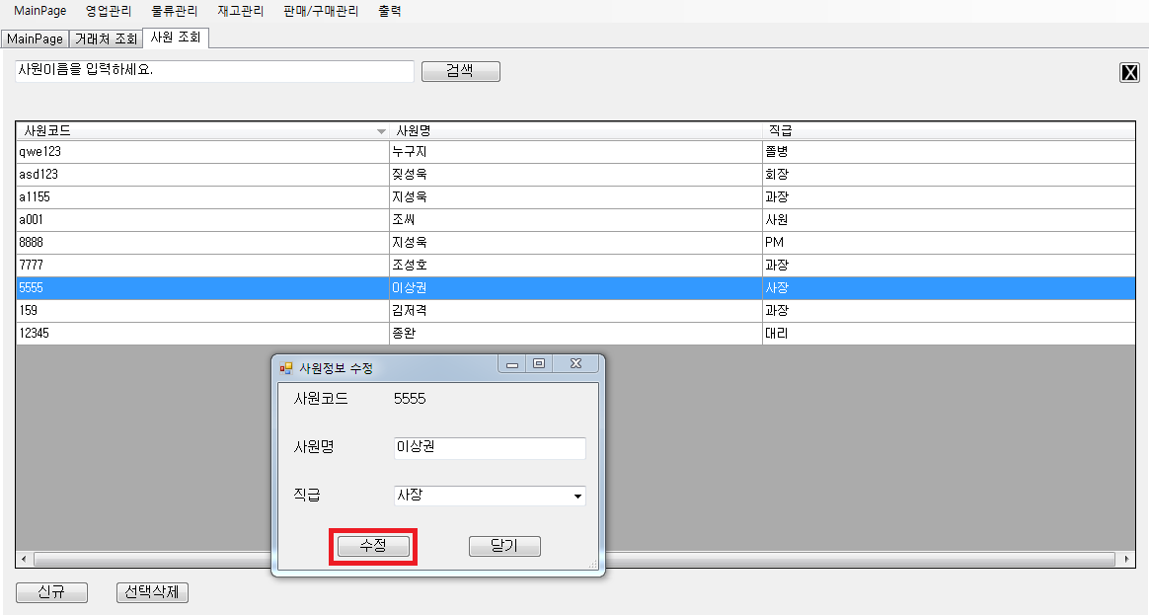

**3. 창고**

‘재고관리’탭에서 창고관리 → 창고조회 메뉴를 선택하면 등록되어있는 창고를 확인할 수 있습니다.

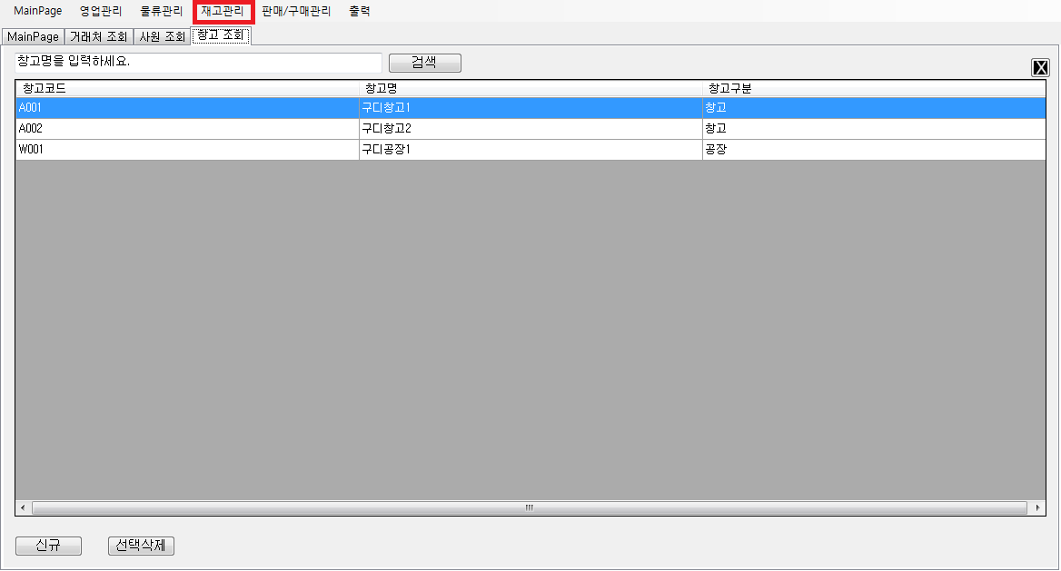

거래처 검색과 같은 방법으로 사원 검색을 이용할 수 있습니다.

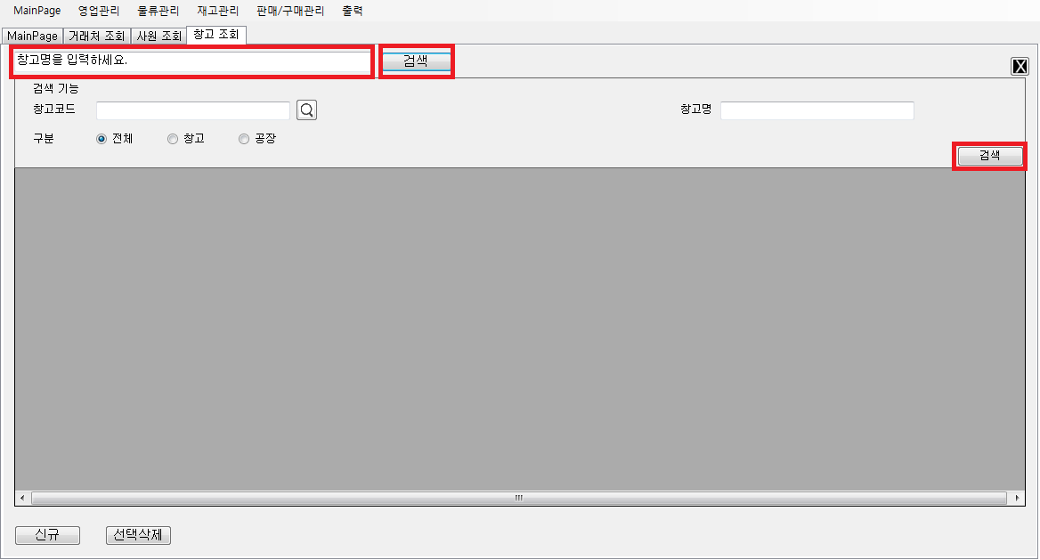

‘신규’버튼을 이용해 새로운 창고를 등록할 수 있습니다.

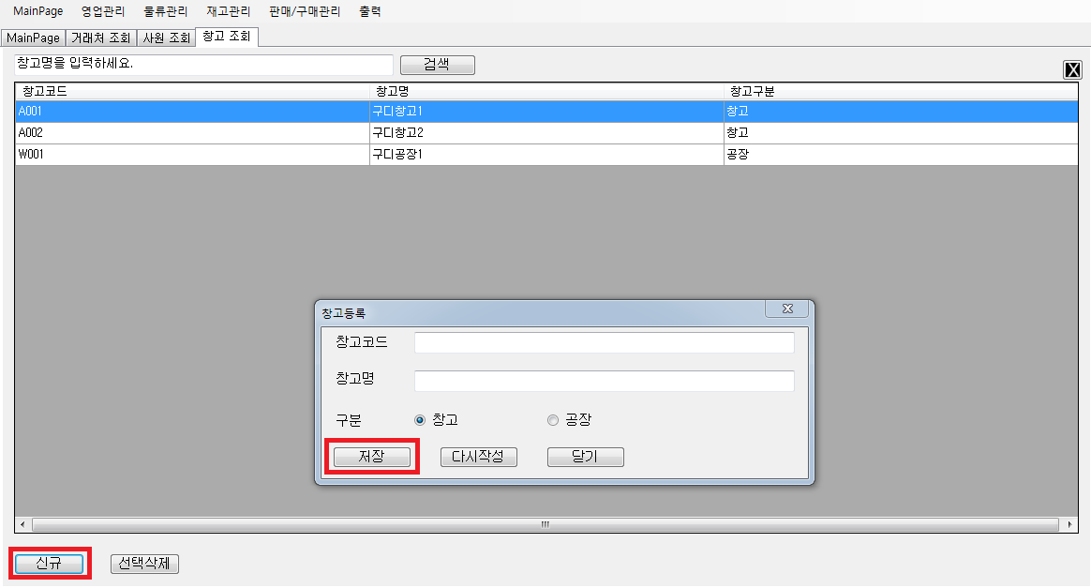

‘선택삭제’버튼을 클릭해 선택한 창고를 삭제할 수 있습니다.

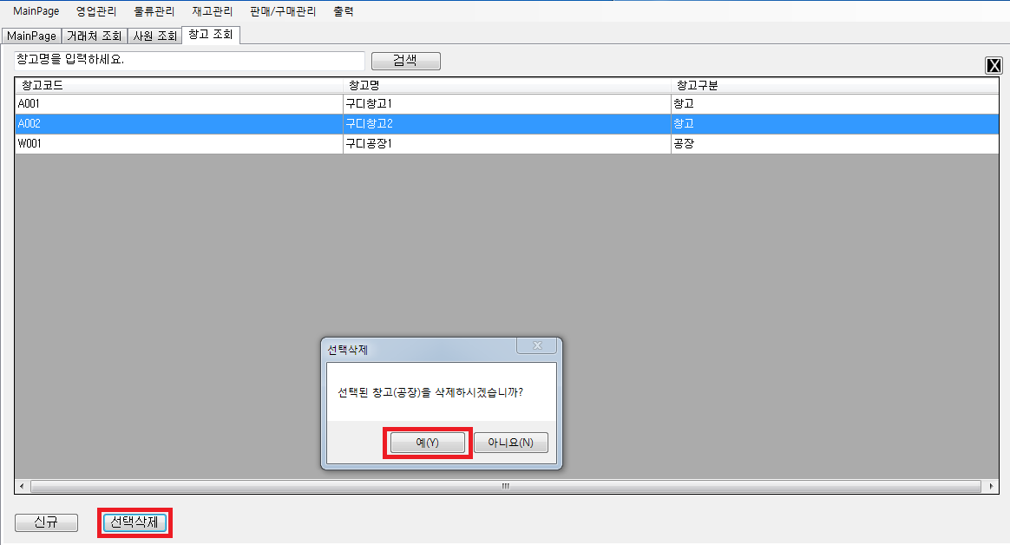

더블클릭하면 해당 창고의 이름과 구분을 수정할 수 있습니다.

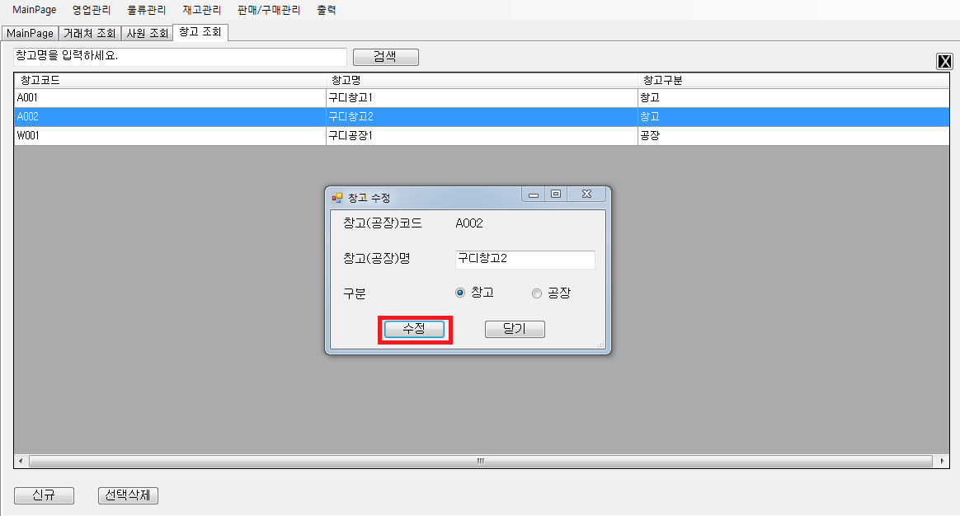

※ 거래처 등록, 사원 등록, 창고 등록은 ‘재고관리’탭의 ‘기초 등록’메뉴에서도 가능합니다.

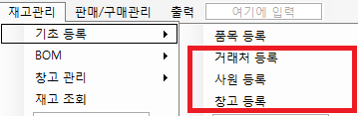

**4. 품목**

‘재고관리’탭의 ‘기초 등록’ → ‘품목 등록’에서 새로운 품목을 등록할 수 있습니다.

(품목번호, 품목이름, 구분, 품목가격은 필수입력사항입니다.)

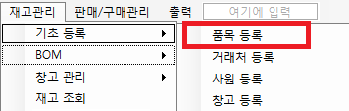

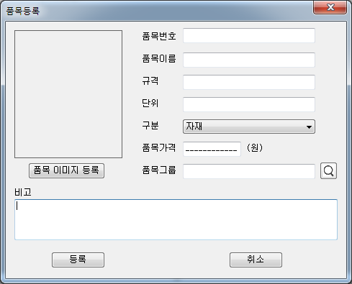

더블클릭하면 아이템의 모든 정보를 확인할 수 있습니다.

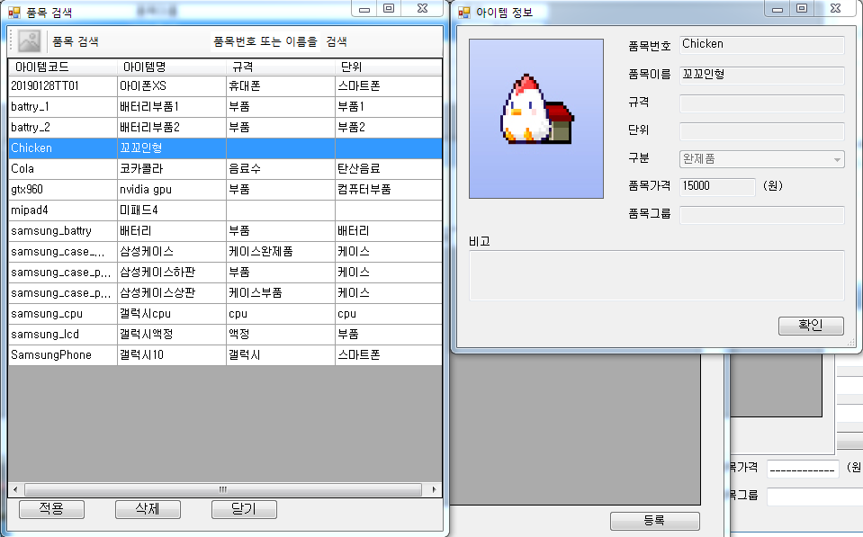

‘삭제’버튼을 클릭하면 선택한 품목을 삭제할 수 있습니다.

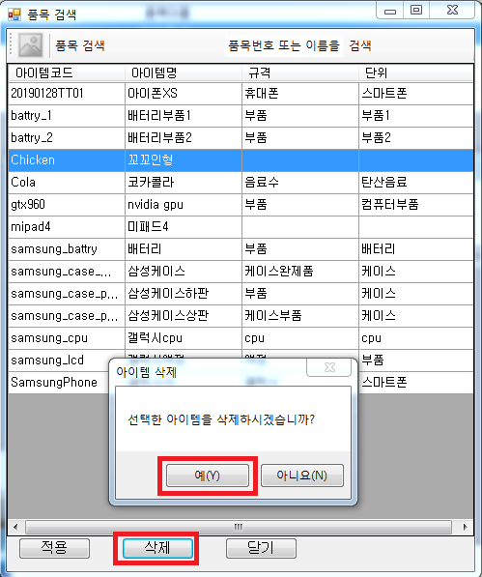

품목 코드(일부분) 또는 품목 이름(일부분)을 입력하여 검색이 가능합니다.

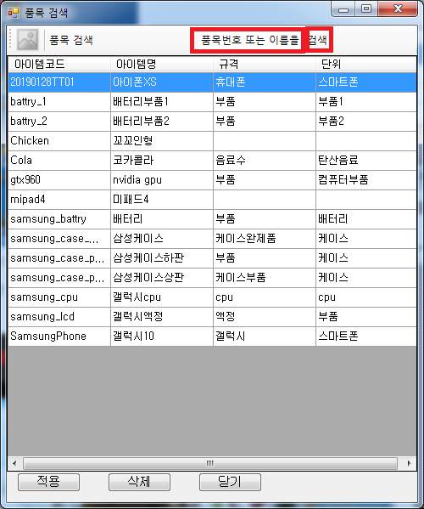

**5. BOM**

‘재고관리’탭의 ‘BOM’ → ‘BOM 조회’에서 BOM이 등록된 모든 품목을 확인할 수 있습니다.

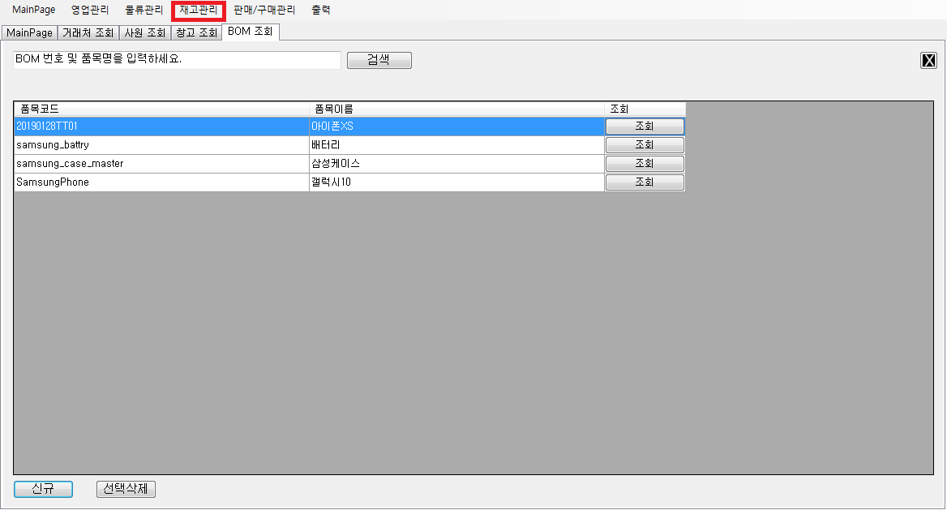

‘조회’버튼을 누르면 해당 품목의 BOM을 확인할 수 있습니다.

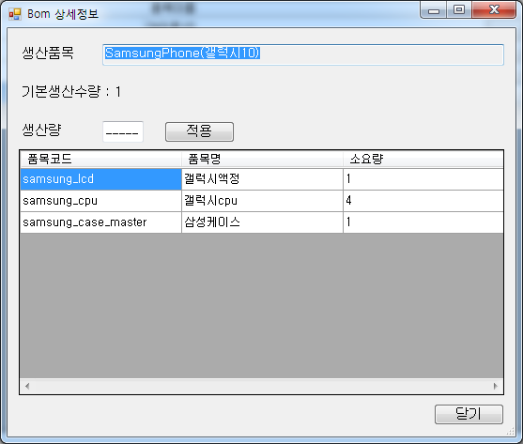

생산량에 0이상의 숫자를 입력하고 ‘적용’버튼을 누르면 품목을 그만큼 만드는데 필요한 소요량을 확인할 수 있습니다.

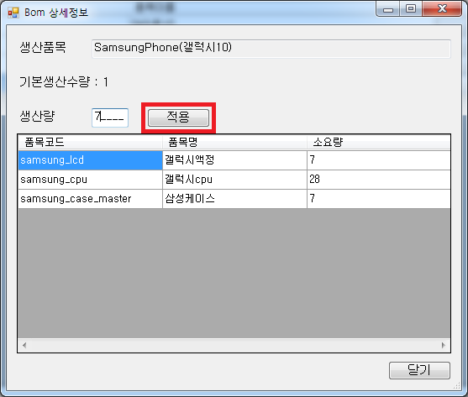

‘신규’버튼을 눌러 새로운 BOM을 등록할 수 있습니다.

(돋보기모양 버튼을 눌러 BOM을 등록하고자 하는 품목을 선택할 수 있습니다.

필요수량은 무조건 1이상의 숫자이어야 합니다.

체크박스에 체크하고 ‘파츠삭제’버튼을 눌러 목록에서 제거할 수 있고,

‘파츠 추가’버튼을 눌러 목록에 추가할 수 있습니다.)

